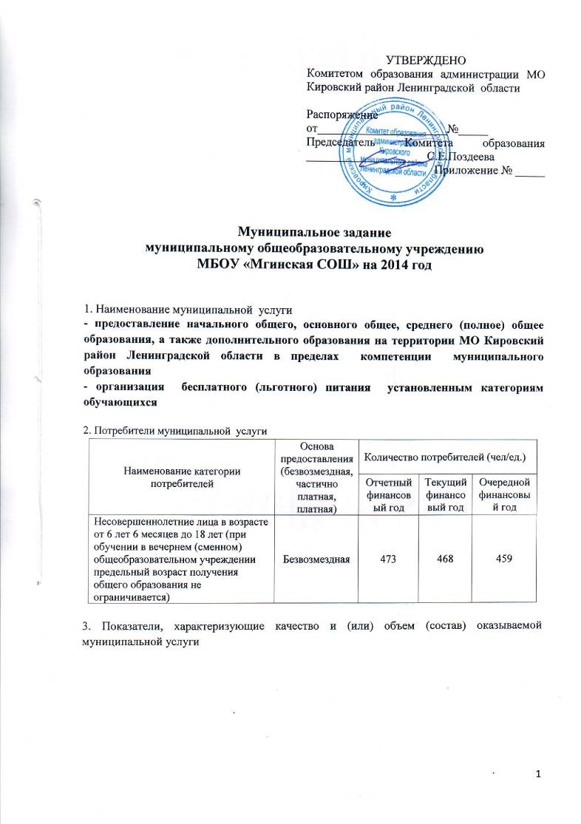
3.1. Показатели качества оказываемой муниципальной услуги
Наименование показателя | Единица измерения | Формула расчета показателя | Значения показателей качества оказываемой муниципальной услуги |  |  |  |  |  |  | Источник информации о значении показателя (исходные данные для ее расчета)
Наименование показателя | Единица измерения | Формула расчета показателя | Отчетный финансовый год |  | Текущий финансовый год |  | Очередной финансовый год
1.Доступность качественного образования
1.1. Вариативность образовательных программ (в том числе, организация предпрофильной подготовки и профильного обучения) | Доля обучающихся по программе базового уровня, % |  | 100 |  | 100 |  | 100 |  |  | По информации руководителя
 | Доля обучающихся 8-9 кл., охваченных предпрофильным обучением, % |  | 50 |  | 50 |  | 50 |  |  | По информации руководителя
 | Доля обучающихся 10-11(12) кл., охваченных профильным обучением, % |  | 0 |  | 0 |  | 0 |  |  | По информации руководителя
1.2. Охват обучающихся общим образованием | % |  | 100 |  | 100 |  | 100 |  |  | По информации руководителя
1.3. Выполнение требований к реализации основной образовательной программы (в том числе, в рамках ФГОС) | % соответствия требованиям |  | 100 |  | 100 |  | 100 |  |  | По информации руководителя
2.Качество образовательных результатов
2.1.Успеваемость обучающихся | % |  | 100 | 100 |  | 100 |  | Учет в ОУ
2.2.Качество знаний обучающихся | % |  | 38,5 | 42 |  | 42 |  | Учет в ОУ
2.3. Доля выпускников в общеобразовательных учреждениях, преодолевших минимальный порог по русскому языку и математике | % |  | 100 | 100 |  | 100 |  | По информации руководителя
2.4. Доля учеников, оставленных по неуспеваемости на второй год от общего числа учеников образовательного учреждения | % |  | 0 | 0 |  | 0 |  | По информации руководителя
2.5. Отсев (доля обучающихся, отчисленных из ОУ) | % |  | 0 | 0 |  | 0 |  | По информации руководителя
3. Сохранность здоровья обучающихся
3.1. Снижение заболеваемости | % |  | 3 | 5 |  | 6 |  |  | По информации руководителя
3.2. Охват горячим питанием (не менее 70%); | % |  | 92,9 | 92,9 |  | 93 |  |  | По информации руководителя
3.3. Охват детей организованной летней оздоровительной работой на базе ОУ | % |  | 26 | 25 |  | 25 |  |  | По информации руководителя
3.4. Доля обучающихся во вторую смену в общеобразовательных учреждениях | % |  | 10 | 16 |  | 17
4.Обеспечение условий осуществления образовательной деятельности
4.1. Обеспеченность педагогическими кадрами
Укомплектованность педагогами по соответствующим предметам | % |  | 100 | 100 |  | 100 |  |  | Тарификация  Информация руководителя
Доля педагогов, имеющих высшее педагогическое образование | % |  | 96,7 | 96,7 |  | 100
Доля педагогов, имеющих высшую и первую квалификационную категорию | % |  | 62,9 | 62,9 |  | 62,9
Доля педагогов, аттестованных на соответствие занимаемой должности | % |  | 20 | 20 |  | 20
Уровень владения современными и ИКТ технологиями (% использующих из обученных чел.) | % |  | 100 | 100 |  | 100
4.2. Обеспеченность учебниками и
учебной литературой
- Обеспеченность школьных библиотек учебниками, обеспечивающими государственный образовательный стандарт, процент от общей потребности | % |  | 100 | 100 |  | 100 |  |  | По информации руководителя
- обновление фонда учебной и  художественной литературы | % |  | 20 | 20 |  | 22 |  |  | По информации руководителя
4.3. Обеспечение безопасности деятельности ОУ |  |  |  |  |  |  |  |  | По информации руководителя
Количество случаев травматизма в общеобразовательных учреждениях | шт. |  | 0 | 0 |  | 0 |  |  | По информации руководителя
4.4. Состояние МТБ ОУ |  |  |  |  |  |  |  |  | По информации руководителя
- Уровень оснащения учебных кабинетов  ( физики, химии, биологии, информатики, технического труда, обслуживающего труда, спортивного зала, медицинского кабинета, каб. нач. классов требованиям ФГОС) | % |  | 83 | 100 |  | 100 |  |  | По информации руководителя
5.Информатизация учебного процесса и управления ОУ |  |  |  |  |  |  |  |  | По информации руководителя
- уровень использования Интернет – ресурсов, ЭОР и программно-аппаратных комплексов в учебной деятельности (доля учебного времени с использованием интернет и ЭСО) | % |  | 25(д.б. больше) | 26  (д.б. больше) |  | 27(д.б. больше) |  |  | По информации руководителя
Число обучающихся в общеобразовательных учреждениях, приходящихся на 1 компьютер | чел. |  | 13 | 12 |  | 11 |  |  | По информации руководителя
5. Удовлетворённость участников образовательного процесса качеством образовательных услуг
5.1. Отсутствие жалоб | Ед. |  | 0 | 0 |  | 0 |  |  | По информации руководителя
_________________________
<*> Указывается методика расчета или ссылка на соответствующий правовой акт, утверждающий методику расчета.
3.2. Объем (состав) оказываемой муниципальной услуги (в натуральных показателях).
Наименование показателя | Единица измерения | Значения показателей качества оказываемой муниципальной услуги |  |  | Источник информации о значении показателя (исходные данные для ее расчета)
Наименование показателя | Единица измерения | Отчетный финансовый год | Текущий финансовый год | Очередной финансовый год
В количественных показателях
Предоставление начального общего, основного общего, среднего (полного) общего образования | Чел. | 473 | 468 | 459 | По информации руководителя
Предоставление бесплатного (льготного) питания установленным категориям обучающихся | Чел. | 103 | 126 | 126 | По информации руководителя

4. Порядок оказания муниципальной услуги <*>.
4.1. Акт об утверждении административного регламента предоставления муниципальной услуги «Предоставление общедоступного и бесплатного начального общего, основного общего, среднего (полного) общего образования по основным образовательным программам», утвержденный распоряжением Комитета образования администрации Кировского муниципального района ЛО №231. от 25.05.2012 г.
4.2. Основные процедуры оказания муниципальной услуги.
Основные процедуры оказания муниципальной услуги | Предоставление начального общего, основного общего, среднего (полного) общего образования по общеобразовательным программам (включая программы профильного обучения и углубленного изучения предметов), обеспечивающим реализацию федеральных государственных образовательных стандартов:  - организация образовательного процесса в школе в соответствии с учебными планами (разбивкой содержания образовательной программы по учебным курсам, по дисциплинам и по годам обучения), годовым календарным учебным графиком и расписанием занятий, разрабатываемыми и утверждаемыми школой самостоятельно на основании базисных учебных планов и примерных программ курсов, дисциплин;  - определение учебной нагрузки, режима занятий обучающихся в соответствии с Уставом общеобразовательного учреждения;  - обеспечение инновационных процессов в системе обучения обучающихся  - проведение индивидуальных занятий;  - организация проведения государственной (итоговой) аттестации знаний лиц, освоивших образовательные программы основного общего и среднего (полного) общего образования;  -организация дистанционного обучения;  - предоставление во временное пользование учебной литературы и оказание услуг библиотеки общеобразовательного учреждения;  - ежедневное питание (для отдельных категорий потребителей муниципальной услуги, установленных законодательством Российской Федерации и Ленинградской области);  - медицинское наблюдение и, при необходимости, первичная медицинская помощь;  - организация внеурочной деятельности (проведение внепрограммных мероприятий).

4.3. Порядок информирования оказываемой муниципальной услуги потенциальных потребителей
 | Способ информирования | Состав размещаемой (доводимой) информации | Частота обновления информации
1. | СМИ, Интернет | телефоны, ФИО специалистов, порядок комплектования учреждения, информация на сайтах ОУ, Комитета образования и администрации | по мере изменения
2. | Информационные стенды, проведения «Дней открытых дверей», родительские собрания. | услуги, режим работы, результаты работы, копии лицензии, свидетельства об аккредитации, устава, сведения о бесплатных и платных услугах, правах и обязанностях участников образовательного процесса. | по мере изменения

5. Основания для приостановления / прекращения исполнения муниципального задания
5.1. Основания для приостановления исполнения муниципального задания
 | Основание для приостановления | Пункт, часть, статья и реквизиты нормативного правового акта
1. | Несоответствие помещения санитарно-гигиеническим нормам и стандартам | п .2.4.3.12 раздела 2 СанПиН 2.4.3.1186-03
2. | Несоответствие помещения пожарным нормам и требованиям | Федеральный Закон «О пожарной безопасности» № 69-ФЗ от 18.11.1994. Правила пожарной безопасности в Российской Федерации (ППБ 01-03) утвержденные Приказом МЧС РФ от 18.06.2003 № 313.
3. | Окончание периода действия разрешительных документов | Лицензия серии А. №217199 от 21.03.2007. г.  Действительна по 20.03.2007. г...  Аккредитация АА №133091 от 12.12.2007  Действительна по 11.12.2012

5.2. Основания для досрочного прекращения исполнения муниципального задания
 | Основание для прекращения | Пункт, часть, статья и реквизиты нормативного правового акта
 | Собственное желание обучающихся при достижении им возраста 18 лет | Пункт 4.5.43. Устава МБОУ «Мгинская СОШ» от 2011 г.
 | Желание родителей (законных представителей) при перемене места жительства | Пункт 4.5.43. Устава МБОУ «Мгинская СОШ» от 2011 г.
 | Неоднократное совершение обучающимися грубых нарушений Устава школы | Пункт 4.5.44. Устава МБОУ «Мгинская СОШ» от 2011 г.
 | Реорганизация, ликвидация | Закон РФ от 10 июля 1992 г. N 3266-1 "Об образовании" статья 34 части 1,2; Устав СОШ

6. Предельные цены (тарифы) на оплату муниципальной услуги
6.1. Нормативный правовой акт, устанавливающий цены (тарифы) или порядок их установления ____________________________________--____________
6.2. Орган, устанавливающий предельные цены (тарифы) на оплату муниципальной услуги либо порядок их установления _____________--________________________________________

6.3. Значения предельных цен (тарифов)
 | Цена (тариф), Единица измерения | Реквизиты акта, устанавливающего порядок определения цен (тарифов)
1. | - | -

7. Порядок контроля за исполнением муниципального задания.
Формы контроля | Периодичность | Органы местного самоуправления, осуществляющие контроль за оказанием услуг
Текущий контроль:  - внутренний  - внешний | По мере необходимости | руководителем учреждения и его заместителями, МУ «Комитет по образованию, делам молодежи» администрации города Белогорска
Плановые проверки | В соответствии с планом графиком | Роспотребнадзор, органы Государственной противопожарной службы и другие государственные и муниципальные контролирующие органы

8. Требования к отчетности об исполнении муниципального задания.
8.1. Форма отчета об исполнении муниципального задания
Наименование показателя | Единица измерения | Значение, утвержденное в муниципальном здании на очередной финансовый год | Фактическое значение за очередной финансовый год | Характеристика причин отклонения от запланированных значений | Источник (и) информации о фактическом значении показателя
Объемы оказываемой государственной услуги
Среднегодовое количество детей | Чел. |  |  |  | По информации руководителя
Количество обучающихся, обеспеченных бесплатного (льготного) питания установленным категориям обучающихся | Чел. |  |  |  | По информации руководителя
Качество оказываемой муниципальной услуги
Успеваемость | %
Качество | %
Доля выпускников в общеобразовательных учреждениях, преодолевших минимальный порог по русскому языку и математике | % |  |  |  | По информации руководителя
Доля учеников, оставленных по неуспеваемости на второй год от общего числа учеников образовательных учреждений | % |  |  |  | По информации руководителя
Доля обучающихся во вторую смену в общеобразовательных учреждениях | % |  |  |  | По информации руководителя
Укомплектованность педагогами по соответствующим предметам | % |  |  |  | По информации руководителя
Доля педагогов, имеющих высшее педагогическое образование | % |  |  |  | По информации руководителя
Обеспеченность школьных библиотек учебниками, обеспечивающими государственный образовательный стандарт, процент от общей потребности | % |  |  |  | По информации руководителя
Число обучающихся в общеобразовательных учреждениях, приходящихся на 1 компьютер | % |  |  |  | По информации руководителя
Количество случаев травматизма в общеобразовательных учреждениях | Шт. |  |  |  | По информации руководителя
Количество жалоб | Ед.
Количество предписаний надзорных органов | Ед. |  |  |  | По информации руководителя
Число судебных актов об удовлетворении требований истца (надзорных органов) в отношении учреждений | Ед. |  |  |  | По информации руководителя

М.П. | Директор МБОУ «Мгинская СОШ»  Бадалей Н.А.

Отчет об исполнении муниципального задания за 2013 год МБОУ «Мгинская СОШ»
Наименование показателя | Единица измерения | Значение, утвержденное в муниципальном здании на очередной финансовый год | Фактическое значение за очередной финансовый год | Характеристика причин отклонения от запланированных значений | Источник (и) информации о фактическом значении показателя
Объемы оказываемой государственной услуги
Среднегодовое количество детей | Чел. | 483 | 468 | -15(миграция) | По информации руководителя
Количество обучающихся, обеспеченных бесплатного (льготного) питания установленным категориям обучающихся | Чел. | 113 | 103 | -10 | По информации руководителя
Качество оказываемой муниципальной услуги
Успеваемость | % | 100 | 100
Качество | % | 42 | 38
Доля выпускников в общеобразовательных учреждениях, преодолевших минимальный порог по русскому языку и математике | % | 100 | 100 |  | По информации руководителя
Доля учеников, оставленных по неуспеваемости на второй год от общего числа учеников образовательных учреждений | % | 100 | 100 |  | По информации руководителя
Доля обучающихся во вторую смену в общеобразовательных учреждениях | % | 16 | 16 |  | По информации руководителя
Укомплектованность педагогами по соответствующим предметам | % | 100 | 100 |  | По информации руководителя
Доля педагогов, имеющих высшее педагогическое образование | % | 96,7 | 96,7 |  | По информации руководителя
Обеспеченность школьных библиотек учебниками, обеспечивающими государственный образовательный стандарт, процент от общей потребности | % | 100 | 100 |  | По информации руководителя
Число обучающихся в общеобразовательных учреждениях, приходящихся на 1 компьютер | % | 16 | 16 |  | По информации руководителя
Количество случаев травматизма в общеобразовательных учреждениях | Шт. | 1 |  |  | По информации руководителя
Количество жалоб | Ед. | 0 | 0
Количество предписаний надзорных органов | Ед. |  | 1 |  | По информации руководителя
Число судебных актов об удовлетворении требований истца (надзорных органов) в отношении учреждений | Ед. | 0 | 0 |  | По информации руководителя

8.2. Сроки представления отчетов об исполнении муниципального задания
- по оценке объемов оказания муниципальных услуг два раза в год в срок: до 15 октября (по состоянию на 1 октября), до 5 февраля (по отчету за год);
- по оценке качества оказания муниципальной услуги, оценке эффективности и результативности выполнения муниципального задания ежегодно до 5 февраля года, следующего за отчетным, по формам, установленным п.
8.3. Иные требования к отчетности об исполнении муниципального задания отсутствуют.

9. Иная информация, необходимая для оказания (контроля) муниципальной услуги отсутствует.

М.П. | Директор МБОУ «Мгинская СОШ»  __________________ /ФИО/

